**Инструкция по эксплуатации**

**ПО "ATS OnlyWork"**

**Содержание документа**

Аннотация 3

Описание и назначение ПО 4

Процесс запуска ПО 4

Основные компоненты платформы 6

Процесс завершения работы ПО 7

Контакты 7

# **Аннотация**

Настоящий документ содержит информацию, необходимую для эксплуатации ПО “ATS OnlyWork”, в том числе описание ПО, информацию о назначении ПО, описание основных компонентов платформы и действий, которые пользователь может выполнять при помощи платформы.

# **Описание и назначение ПО**

ПО “ATS OnlyWork” – программное обеспечение, представляющее инновационную платформу для автоматизации процесса подбора персонала, которая значительно упрощает работу рекрутеров. С помощью мощных алгоритмов система моментально фильтрует резюме, связывается с кандидатами и проводит первичный скрининг, предоставляя вам уже тщательно отобранных соискателей.

ПО позволяет осуществлять:

* Регистрацию пользователей.
* Анализ резюме;
* Фильтрация поступающих резюме;
* Работа с полученными резюме;
* Связь с кандидатами на должность.

# **Процесс запуска ПО**

1. Авторизация в программе происходит через сервис “Битрикс24”. Продукт является приложением к сервису, для того чтобы получить к нему доступ необходимо авторизоваться в “Битрикс24”. (Рис.1).

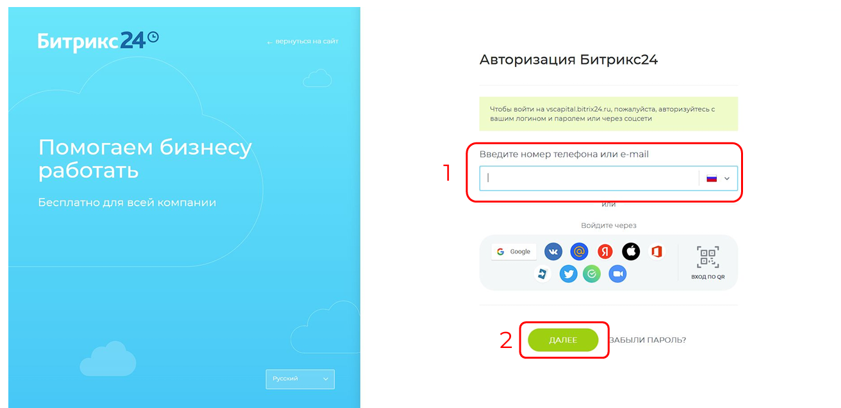

Рис.1.

1. Далее необходимо подтвердить принадлежность аккаунта и нажать “Далее” (Рис.2).

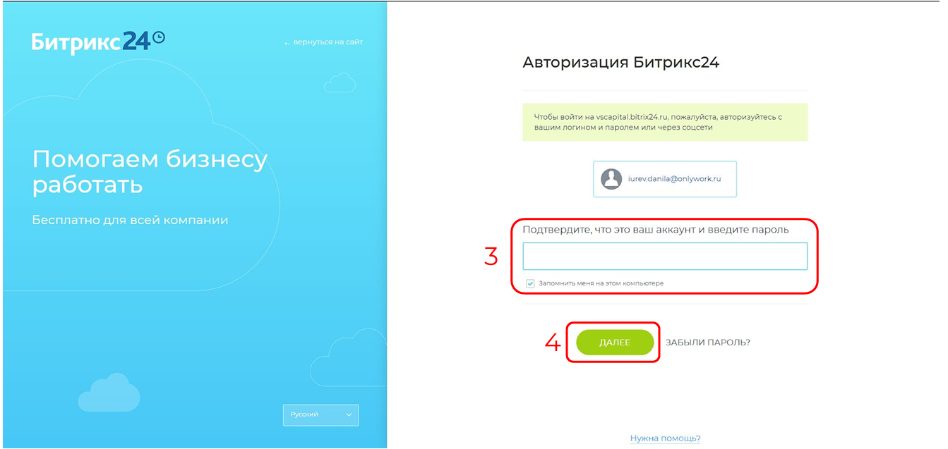

Рис.2

1. После успешной авторизации в системе битрикс появляется вкладка “ATS OnlyWork” (Рис.3).

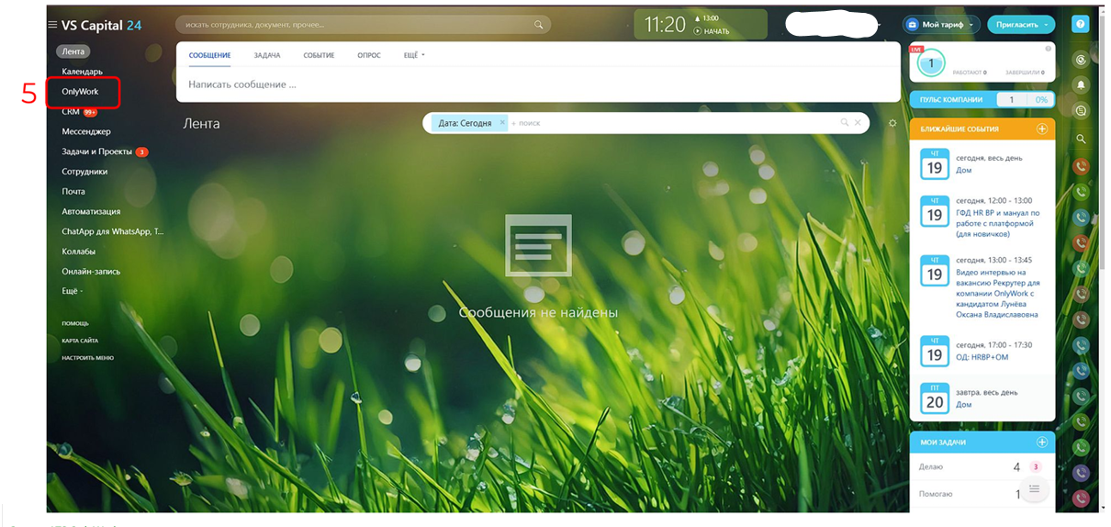

Рис.3

1. При переходе на вкладку “ATS OnlyWork” появляется экран программы (Рис.4):

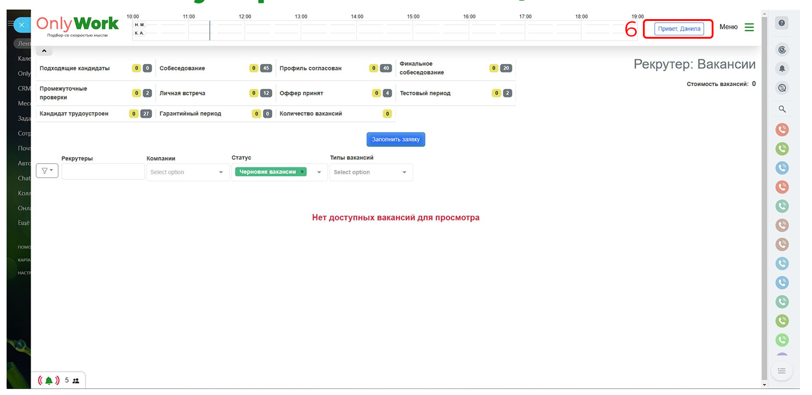

Рис.4

1. Для работы с оповещениями необходимо перейти в раздел под числом 6.
2. После перехода на новую вкладку можно просмотреть свой профиль и подключить телеграмм бота для автоматических оповещений (Рис.5)

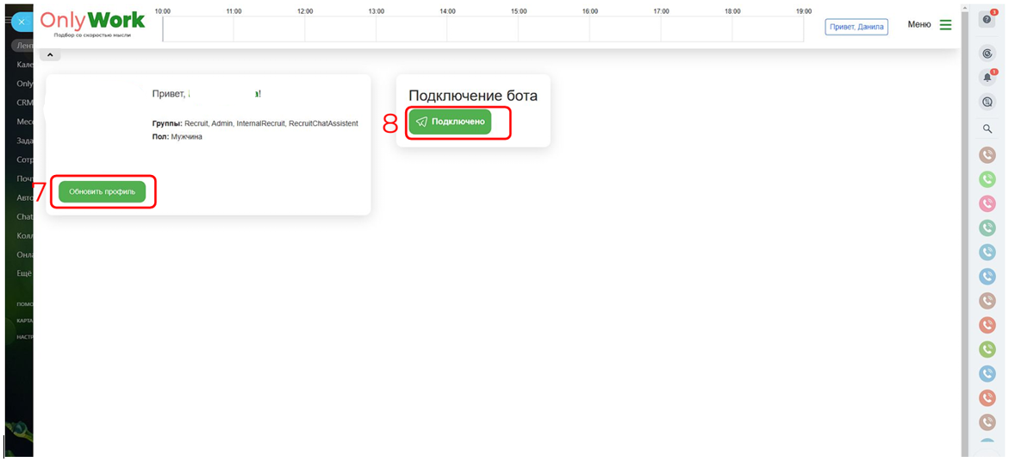

Рис.5

# **Основные компоненты платформы**

1. Интерфейс главного экрана:

На вкладке отображается:

* Общая статистика этапов воронки;
* Фильтры вакансий;
* Статистика работы по вакансии;
* Этапы воронки вакансии;
* Изменение этапа соискателя.

1. Интерфейс вакансии:

На вкладке отображается:

* Информация о компании и детали вакансии;
* Профиль идеального кандидата;
* Поиск;
* Тариф и настройки;
* Резюме и документы.

1. Интерфейс раздела Резюме:

На вкладке отображается:

* Отклики и общая очередь;
* Предпросмотр резюме;
* Все отклоненные резюме;
* Резюме в работе;
* Избранное;
* Оценка резюме.

1. Интерфейс резюме соискателя:

* На вкладке отображается:
* Информация о кандидате;
* Доступные действия;
* История звонков;
* Мессенджер;
* История взаимодействий;
* Комментарии и внесение информации о кандидате.

# **Процесс завершения работы ПО**

1. Пользователю необходимо перейти в личный кабинет и нажать на кнопку выхода.
2. После чего Пользователь попадает на страницу входа программы.

# **Контакты**

Контакты технической поддержки:

**Тел.:** +7 928 1965734

**e-mail:** support@onlywork.ru